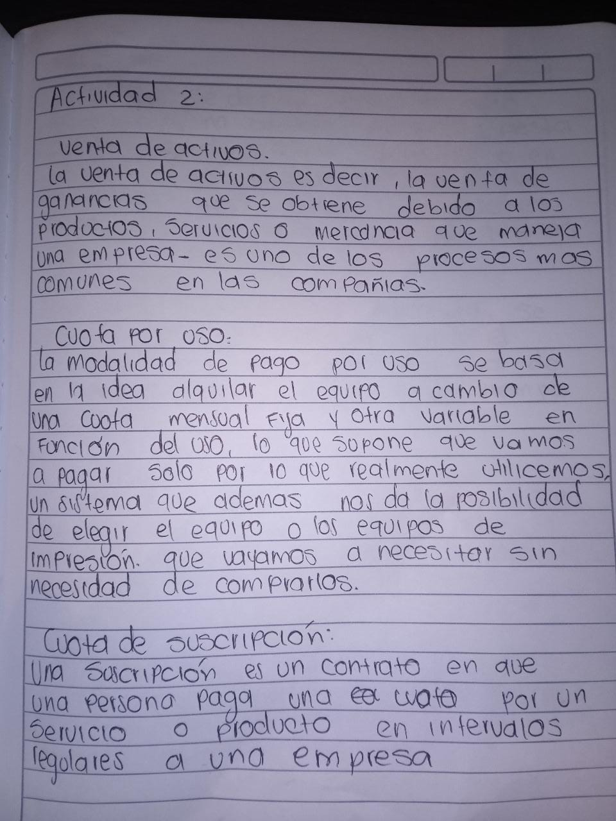

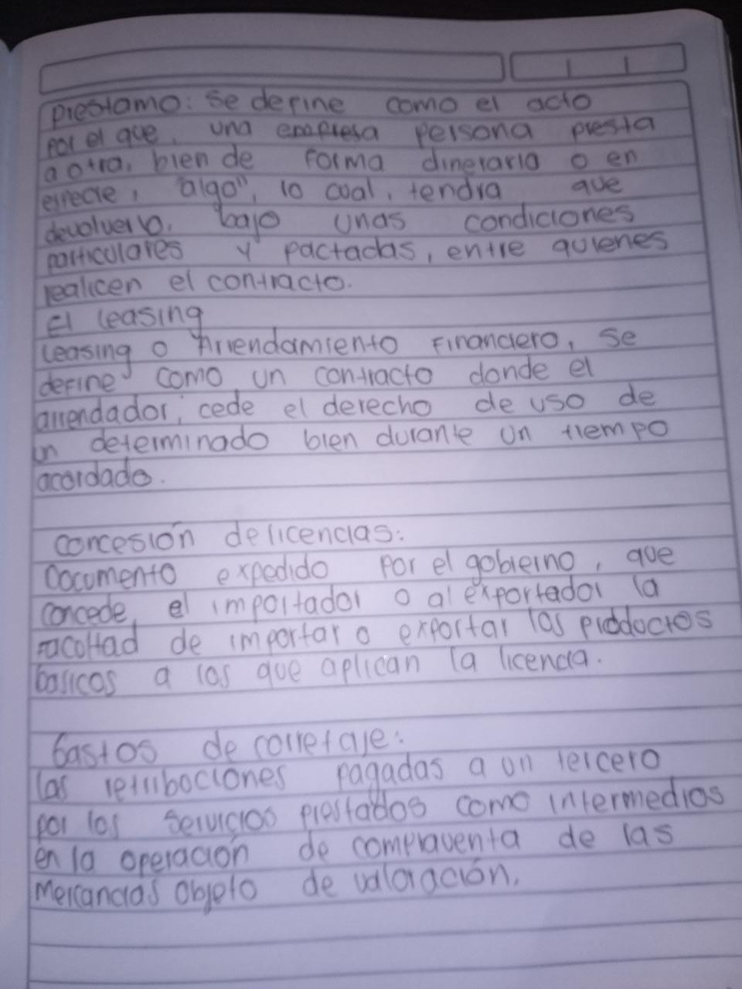

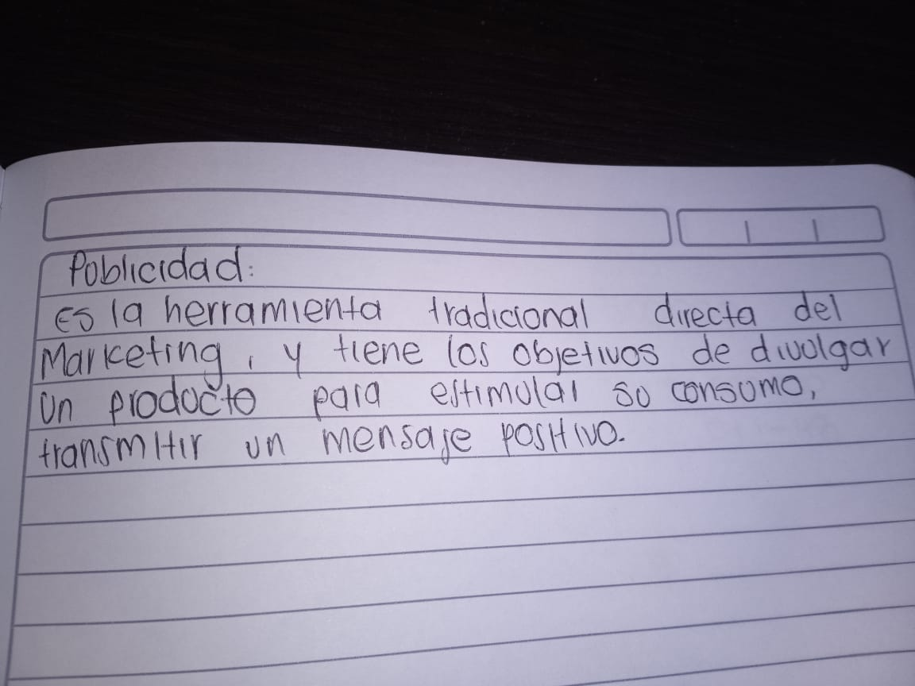

ACTIVIDAD 3 : COSTOS FIJOS, VARIABLE Y CAPITAL INICIAL

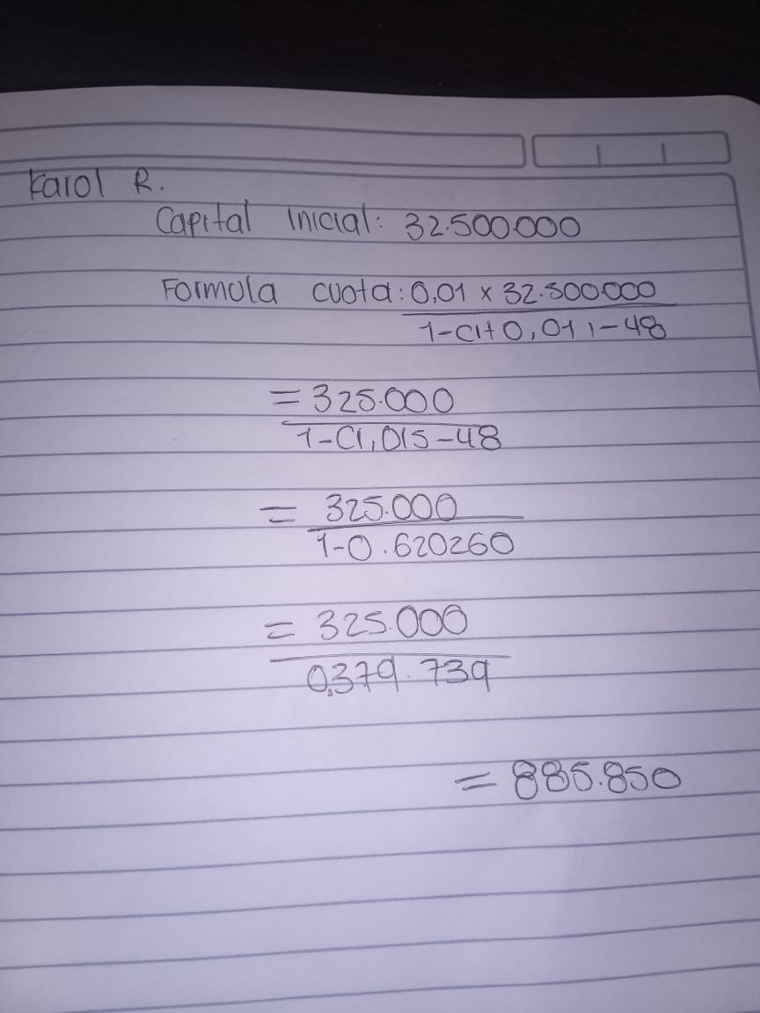

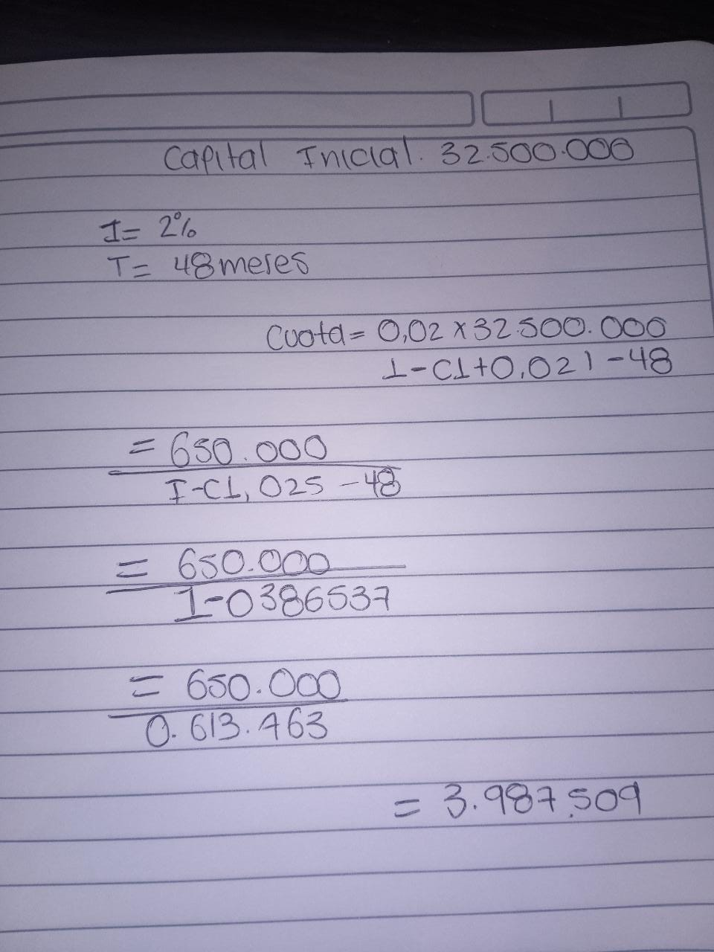

¿Qué aprendizajes hubo? R/ Aprendí muchas cosas sobre mi idea de negocio, para que el cliente se sienta a gusto con mi producto.

¿Qué logros y errores hubo? R/ Logre hacer una buena calidad en las salsas. Errores en la preparación porque es muy complicado utilizar el chontaduro ya que son muy fuertes entonces toco saber cuánto chontaduro se le echa acá preparación.

¿Qué aciertos se estandarizaron? R/ Sistemas de comunicación el cliente que quiera obtener mi producto se puede comunicar con nosotros. La innovación se cuenta con una clara visión del negocio donde se innova en procesos y servicio.

¿Qué cambios se adoptaron para el nuevo ciclo de mejoramiento? R/ Beneficios para mis trabajadores, También ofertas para la persona que compre mi producto.

¿lo ejecutado es coherente con lo planteado? R/ Si, desde el principio cuando empecé a crear mi idea de negocio era que el cliente se sintiera a gusto con su producto, y se sienten a gusto por el buen servicio que les ofrecemos al ser su compra igual en la calidad del producto es algo que no se ve casi en el mercado.

¿El control de la ejecución fue adecuado? R/ Si, por supuesto el control que llevamos fue excelente por lo cual el cliente siempre queda satisfecho con su producto.

¿Se lograron los resultados? R/ Si, la calidad de mi producto es tan buena que logre lo que me propuse al empezar mi idea de negocio.

¿Qué indicadores lo demuestran? R/El buen trato hacia los clientes demuestra lo que hemos logrado hasta hoy.

¿Qué análisis se hizo en los resultados? R/ Pues como una empresa productora y comercializadora puede llegar a venderse en otros países.

¿A quién se presentó? R/ A todo tipo de persona.

¿Qué, cómo y para que se planteó? R/ La salsa de chontaduro y perejil se planteó buscando una idea de negocio que no estuviera en el mercado, entonces mi idea fue coger una fruta y utilizarla para a ser salsa una salsa que no se ve en el mercado.

¿Se hizo con base en las necesidades y expectativas de los usarios/as? R/ Si claro, porque es muy difícil encontrar una salsa como la que mi empresa ofrecen también su calidad y la excelente presentación a la hora de que el cliente vaya a comprar su producto.

¿Quién, cuando, como, donde y con qué recursos haría lo planteado? R/ Primero la creatividad que tuvo al emprender esa idea de las salsas, los recursos que siempre tuve fue la materia prima se me facilito en desarrollar mi producto.

¿Cómo se evaluaría lo realizado? R/ Evaluaría el desempeño del personal de la empresa como:

Organización.

Responsabilidad.

Cooperación.

Manejo de recursos.

Buen trato hacia los clientes.

¿Con que datos?

¿Qué se haría con los resultados? R/ Cuidar el la imagen de mi empresa, Y aportar algo de valor a mis clientes.

 Tabla de amortización…



